UDK 004.93:618.19
MAMMOGRAFIK TASVIRLAR UCHUN AVTOMATLASHTIRILGAN ANNOTATSIYA YIG'ISH TIZIMI: MODEL YORDAMIDA DASTLABKI BELGILASH VA INSON-TSIKLIDAGI FAOL O'RGANISH
Turaqulov H. (ilmiy rahbar: professor Xamdamov R.)
Toshkent — 2026
Annotatsiya. Tibbiy sun'iy intellekt modellarini joriy etishdagi asosiy to'siq — annotatsiyalangan ma'lumotlarning yetishmasligidir. Mazkur ishda mammografik tasvirlar uchun annotatsiyalarni avtomatlashtirilgan yig'uvchi tizim taklif etiladi: o'qitilgan detektor tasvirlarni dastlabki belgilaydi, radiolog tuzatadi, model esa eng noaniq namunalarni faol tanlab, tasdiqlangan ma'lumotlar bilan qayta o'qitiladi. Tizimning barcha bosqichlari — DICOM ishlov berish, dastlabki belgilash, faol tanlov, kelishuvni baholash, o'qitish va baholash — yagona matematik modelda (55 ta formula) rasmiylashtirilgan. Tajribalarda (8 sinf, 173 tasvir, NVIDIA RTX 3090) klinik jihatdan eng muhim sinflarda — ko'krak o'smasi va limfa tugunida — model yuqori natija ko'rsatdi: AP@50 mos ravishda 0.51 va 0.72, to'liqlik (recall) 0.82 gacha. Bu yondashuvning ish qobiliyatini va annotatsiya mehnatini sezilarli kamaytirishdagi samarasini tasdiqlaydi.
Kalit so'zlar: mammografiya, avtomatik annotatsiya, faol o'rganish, inson-tsikli, model yordamida belgilash, DICOM, YOLO, IoU, Koen kappasi, mAP.
Аннотация. Основным препятствием при внедрении медицинских моделей искусственного интеллекта является нехватка размеченных данных. В работе предложена система автоматизированного сбора аннотаций для маммографических изображений: обученный детектор выполняет предварительную разметку, врач-рентгенолог корректирует её, а модель посредством активного обучения отбирает наиболее неопределённые примеры и дообучается на подтверждённых данных. Все этапы формализованы единой математической моделью (55 формул). В экспериментах (8 классов, 173 изображения, NVIDIA RTX 3090) на наиболее клинически значимых классах — образование (масса) и лимфатический узел — модель показала AP@50 0.51 и 0.72 при полноте (recall) до 0.82, что подтверждает работоспособность подхода и снижение трудозатрат на разметку.
Ключевые слова: маммография, автоматическая аннотация, активное обучение, human-in-the-loop, предразметка, DICOM, YOLO, IoU, каппа Коэна, mAP.
Abstract. The main bottleneck in deploying medical AI models is the scarcity of annotated data. This paper proposes an automated annotation-collection system for mammographic images: a trained detector pre-labels images, a radiologist verifies them, and the model — via active learning — selects the most uncertain samples and is retrained on the confirmed data. All stages are formalized by a single mathematical model (55 equations). In experiments (8 classes, 173 images, NVIDIA RTX 3090), on the most clinically important classes — mass and lymph node — the model achieved AP@50 of 0.51 and 0.72 with recall up to 0.82, confirming the feasibility of the approach and the reduction of annotation effort.
Keywords: mammography, automated annotation, active learning, human-in-the-loop, model-assisted labeling, DICOM, YOLO, IoU, Cohen's kappa, mAP.

1. Kirish va masalaning qo'yilishi
Mammografik tasvirlarni chuqur o'rganishga asoslangan avtomatik tahlil qilish tizimlarining sifati, birinchi navbatda, o'qitish uchun yig'ilgan annotatsiyalangan ma'lumotlar bazasining hajmi va sifatiga bog'liq. Tibbiy tasvirlarni qo'lda belgilash (annotatsiyalash) — yuqori malakali radiolog vaqtini talab qiluvchi, qimmat va sekin jarayon bo'lib, aynan u sun'iy intellekt modellarini joriy etishdagi asosiy «to'siq» (bottleneck) hisoblanadi. N ta tasvirni qo'lda belgilashning umumiy mehnat sarfini quyidagicha baholaymiz:
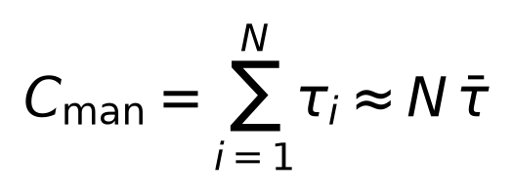 (1)
bu yerda τ_i — i-tasvirni belgilash vaqti, ̄τ — o'rtacha vaqt. Qo'lda belgilashning o'rtacha unumdorligi esa:
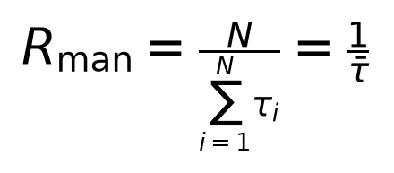 (2)
Ushbu maqolada mammografik tasvirlar uchun annotatsiyalarni avtomatlashtirilgan tarzda yig'uvchi dasturiy majmua (AI-Scan/MAMOGRAF platformasi) taklif etiladi. Tizimning markazida ikki tamoyil yotadi: (i) model yordamida dastlabki belgilash — o'qitilgan detektor yangi tasvirlarga avtomatik ramka (bounding box) qo'yadi, radiolog esa faqat tuzatadi va tasdiqlaydi; (ii) inson-tsiklidagi faol o'rganish — model eng «noaniq» tasvirlarni tanlab radiolog e'tiboriga havola etadi, tasdiqlangan annotatsiyalar bazaga qo'shilib, model qayta o'qitiladi.
Ishning ilmiy yangiligi. DICOM-konveyer, model yordamida belgilash, noaniqlikka asoslangan namuna tanlash, ko'p-annotator kelishuvini baholash va masofaviy GPU'da qayta o'qitishni yagona yopiq tsiklga birlashtirgan, formal matematik model bilan asoslangan annotatsiya yig'ish metodikasi taklif qilingan.
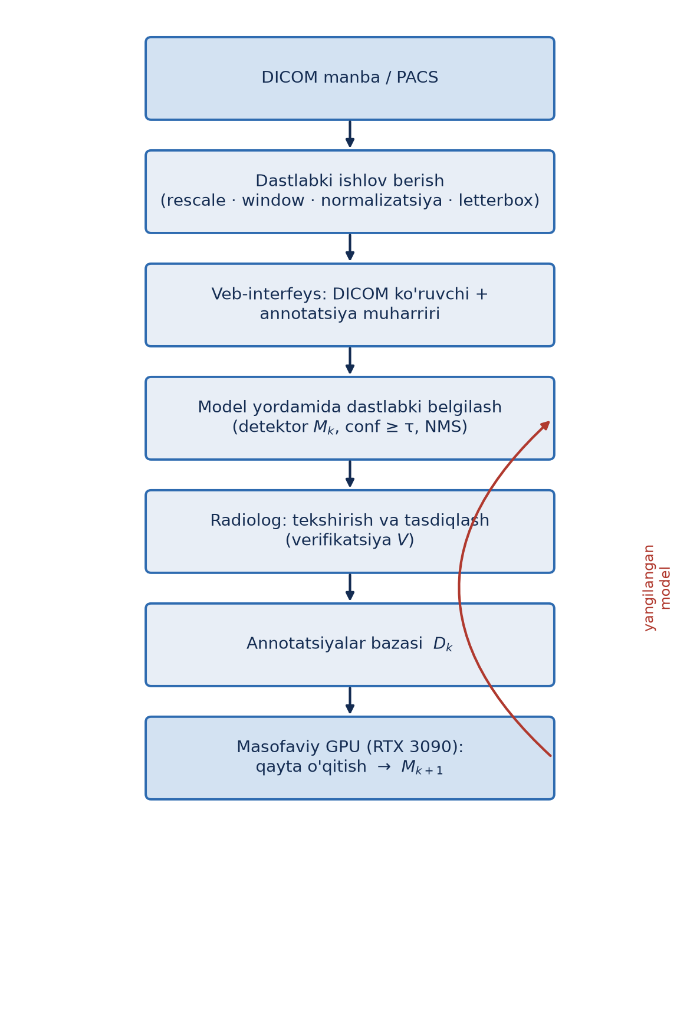
1-rasm. MAMOGRAF platformasining umumiy arxitekturasi va annotatsiya yig'ish oqimi.

2. Annotatsiya yig'ishning yopiq tsikli
Tizim iterativ (qadamma-qadam) ishlaydi. k-iteratsiyada mavjud baza ℱ_k ustida ℳ_k modeli o'qitiladi; u belgilanmagan tasvirlar to'plami ℱU_k ga dastlabki annotatsiyalar ℱA(ℳ_k, U_k) beradi; radiolog ularni tekshirib (verifikatsiya ℱV) bazani kengaytiradi:
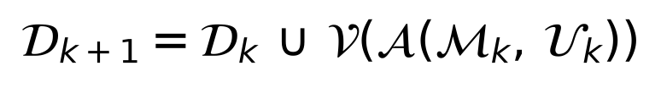 (3)
Har bir iteratsiyada model yangilangan baza bo'yicha qayta optimallashtiriladi:
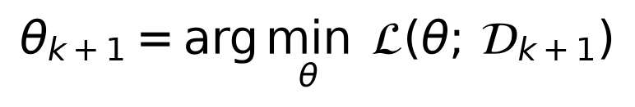 (4)
Bazaning o'sishi quyidagi rekurrent ifoda bilan tavsiflanadi, bu yerda β_j — j-iteratsiyada qabul qilingan (tasdiqlangan) annotatsiyalar ulushi:
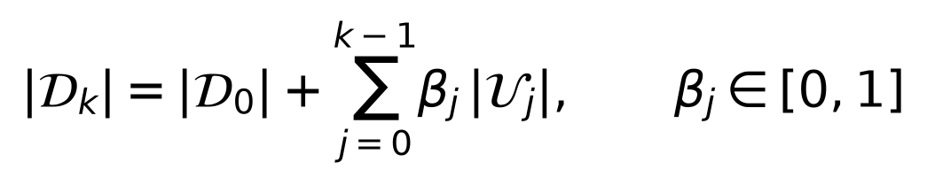 (5)
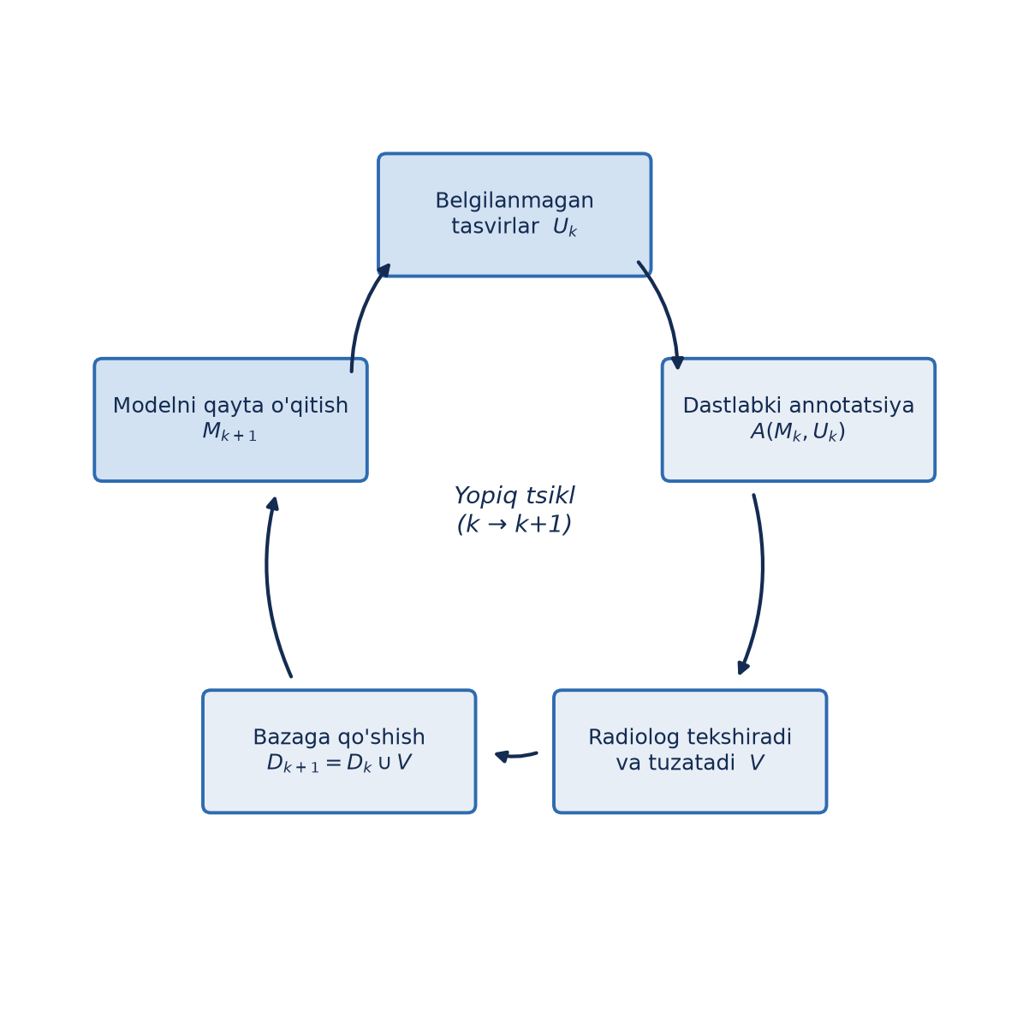
2-rasm. Annotatsiyalarni avtomatlashtirilgan yig'ishning yopiq tsikli (model — radiolog — baza — qayta o'qitish).

3. DICOM tasvirlariga dastlabki ishlov berish
Manba DICOM-fayllari xom piksel qiymatlaridan iborat. Avval Modality LUT orqali ular fizik kattalikka (masalan, optik zichlik) keltiriladi:
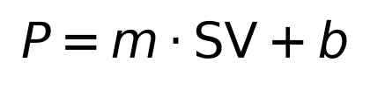 (6)
Vizualizatsiya va modelga kirish uchun VOI-darcha (window center c, window width w) qo'llanadi va qiymatlar [0,1] oraliqqa siqiladi:
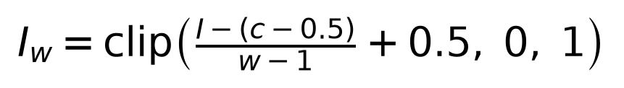 (7)
So'ngra statistik normalizatsiya (z-normallashtirish) bajariladi:
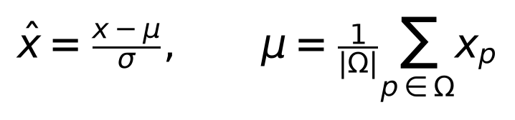 (8)
Tasvir modelning kirish o'lchamiga nisbatlarni saqlagan holda (letterbox) masshtablanadi:
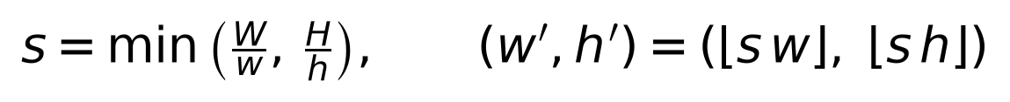 (9)
Annotatsiya ramkasi tasvir o'lchamlariga nisbatan normallashtirilgan ko'rinishda saqlanadi (YOLO formati):
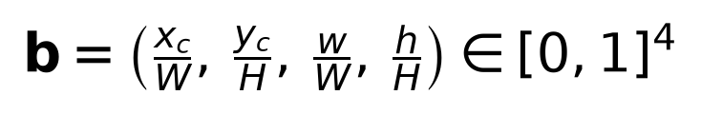 (10)
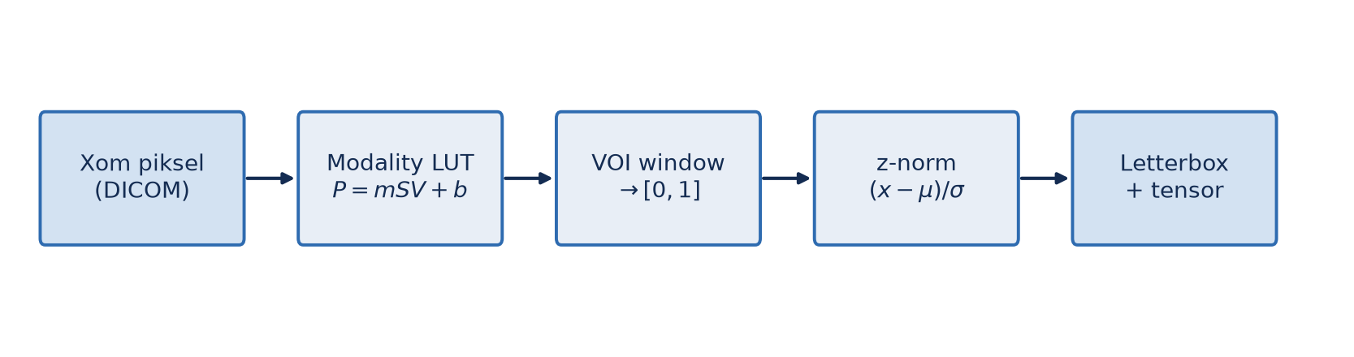
3-rasm. DICOM tasvirlariga dastlabki ishlov berish konveyeri.

4. Model yordamida dastlabki annotatsiya
Detektor har bir anchorga nisbatan siljish parametrlarini chiqaradi; ramka markazi va o'lchamlari quyidagicha dekodlanadi:
(11)
Har bir nomzod ramka uchun ishonchlilik (confidence) obyektlilik va sinf ehtimolligi ko'paytmasi sifatida hisoblanadi:
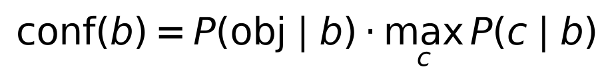 (12)
bu yerda sinf ehtimolligi softmax orqali normallashtiriladi:
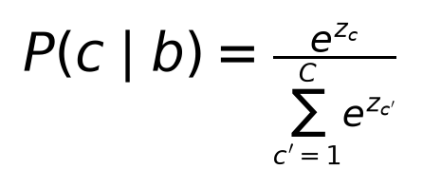 (13)
Faqat ishonchliligi τ bo'sag'asidan yuqori ramkalar dastlabki annotatsiya sifatida saqlanadi:
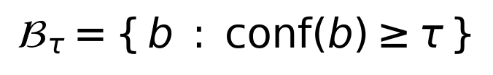 (14)
Ramkalarning o'zaro mosligi Jaccard indeksi (IoU) bilan o'lchanadi; uning umumlashmalari (GIoU, DIoU) bo'shliqdagi masofani ham hisobga oladi:
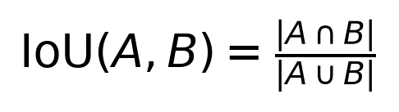 (15)
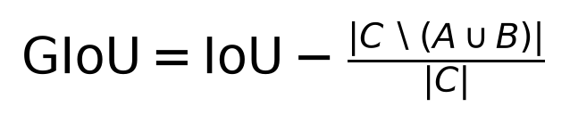 (16)
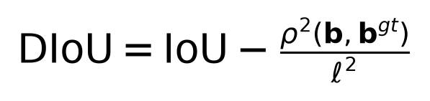 (17)
Takroriy ramkalar maksimallarni bostirish (Non-Maximum Suppression) bilan olib tashlanadi — bu η bo'sag'ali indikatorli amal sifatida ifodalanadi:
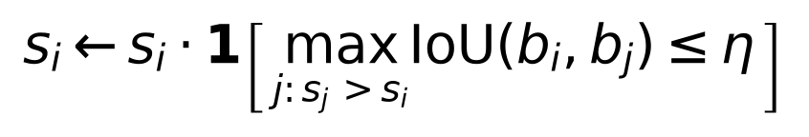 (18)
Ramka chegaralari taqsimotli fokal yo'qotish (DFL) yondashuvida diskret taqsimot kutilmasi sifatida baholanadi, bu chegarani aniqroq qiladi:
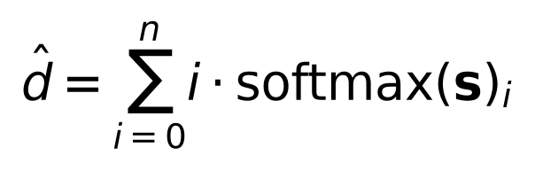 (19)

5. Annotatsiya sifati va annotatorlararo kelishuv
Annotatsiya ishonchliligini baholash uchun bir nechta annotator (yoki model + radiolog) natijalari taqqoslanadi. Maydonlar mosligi Dice koeffitsiyenti bilan o'lchanadi:
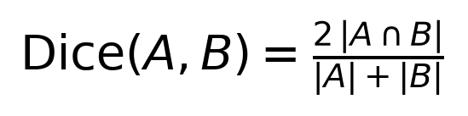 (20)
Sinf darajasidagi kelishuv tasodifni hisobga oluvchi Koen kappasi bilan baholanadi:
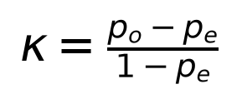 (21)
bu yerda kutilayotgan tasodifiy moslik:
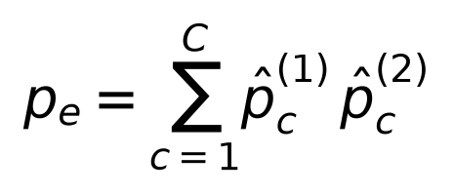 (22)
Ikkidan ortiq annotator uchun Fleyss kappasidan foydalaniladi:
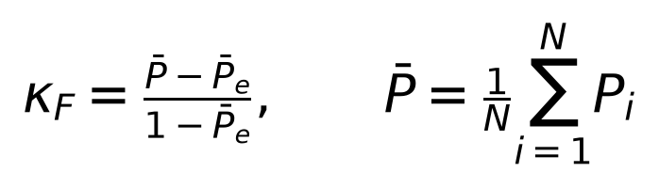 (23)
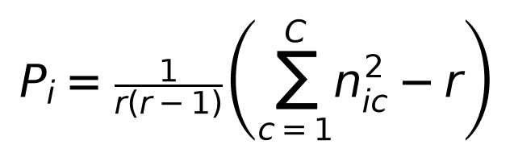 (24)
Yakuniy (konsensus) yorliq annotatorlarning ishonchliligiga ko'ra vaznlangan ko'pchilik ovozi bilan aniqlanadi:
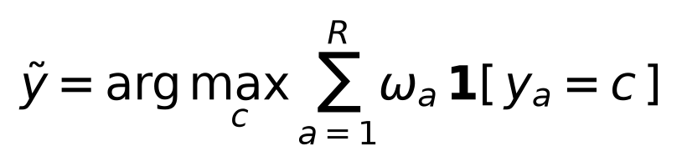 (25)
annotator vazni uning kappasiga mutanosib:
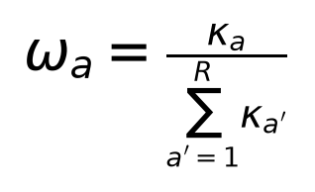 (26)
Bir nechta ramkalar esa vaznlangan ramkalar birlashmasi (Weighted Box Fusion) orqali bitta yakuniy ramkaga jamlanadi:
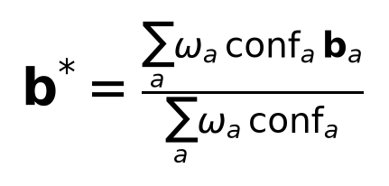 (27)

6. Faol o'rganish: eng foydali namunalarni tanlash
Cheklangan radiolog vaqtini eng samarali sarflash uchun belgilashga pul/vaqt nuqtai nazaridan eng «foydali» — modelni eng ko'p yaxshilaydigan tasvirlar tanlanadi. Eng oddiy mezon — eng kam ishonch (least confidence):
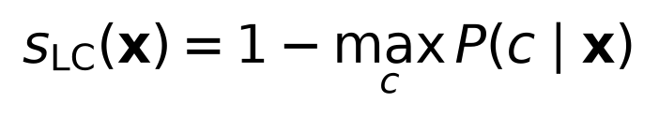 (28)
Ikki eng yuqori sinf farqiga asoslangan marja (margin) mezoni:
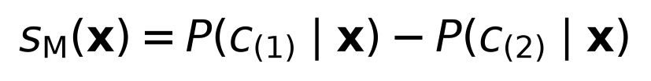 (29)
Taqsimot noaniqligini to'liq qamrab oluvchi entropiya mezoni:
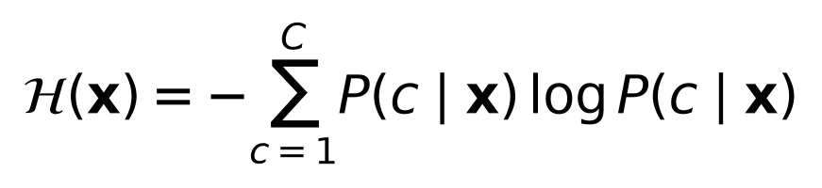 (30)
Modelning epistemik noaniqligini baholash uchun Monte-Karlo dropout yordamida T marta oldinga yurish o'rtachalanadi:
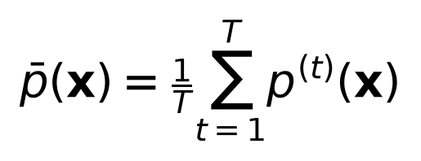 (31)
Bayesча faol o'rganishda (BALD) tanlov mezoni o'zaro axborot — bashorat noaniqligi va kutilayotgan noaniqlik ayirmasi sifatida olinadi:
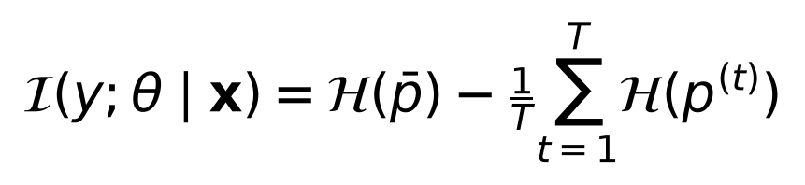 (32)
Detektsiya masalasida tasvir darajasidagi tanlov mezoni undagi barcha ramkalar noaniqligini jamlaydi:
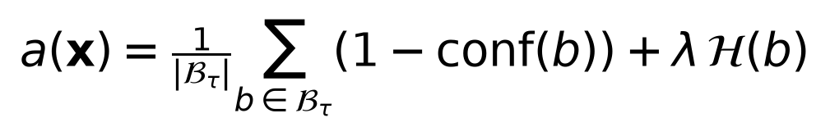 (33)
Har iteratsiyada mezon bo'yicha eng yuqori B ta tasvir radiolog e'tiboriga uzatiladi:
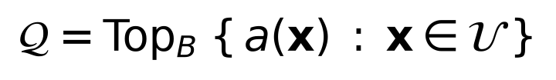 (34)
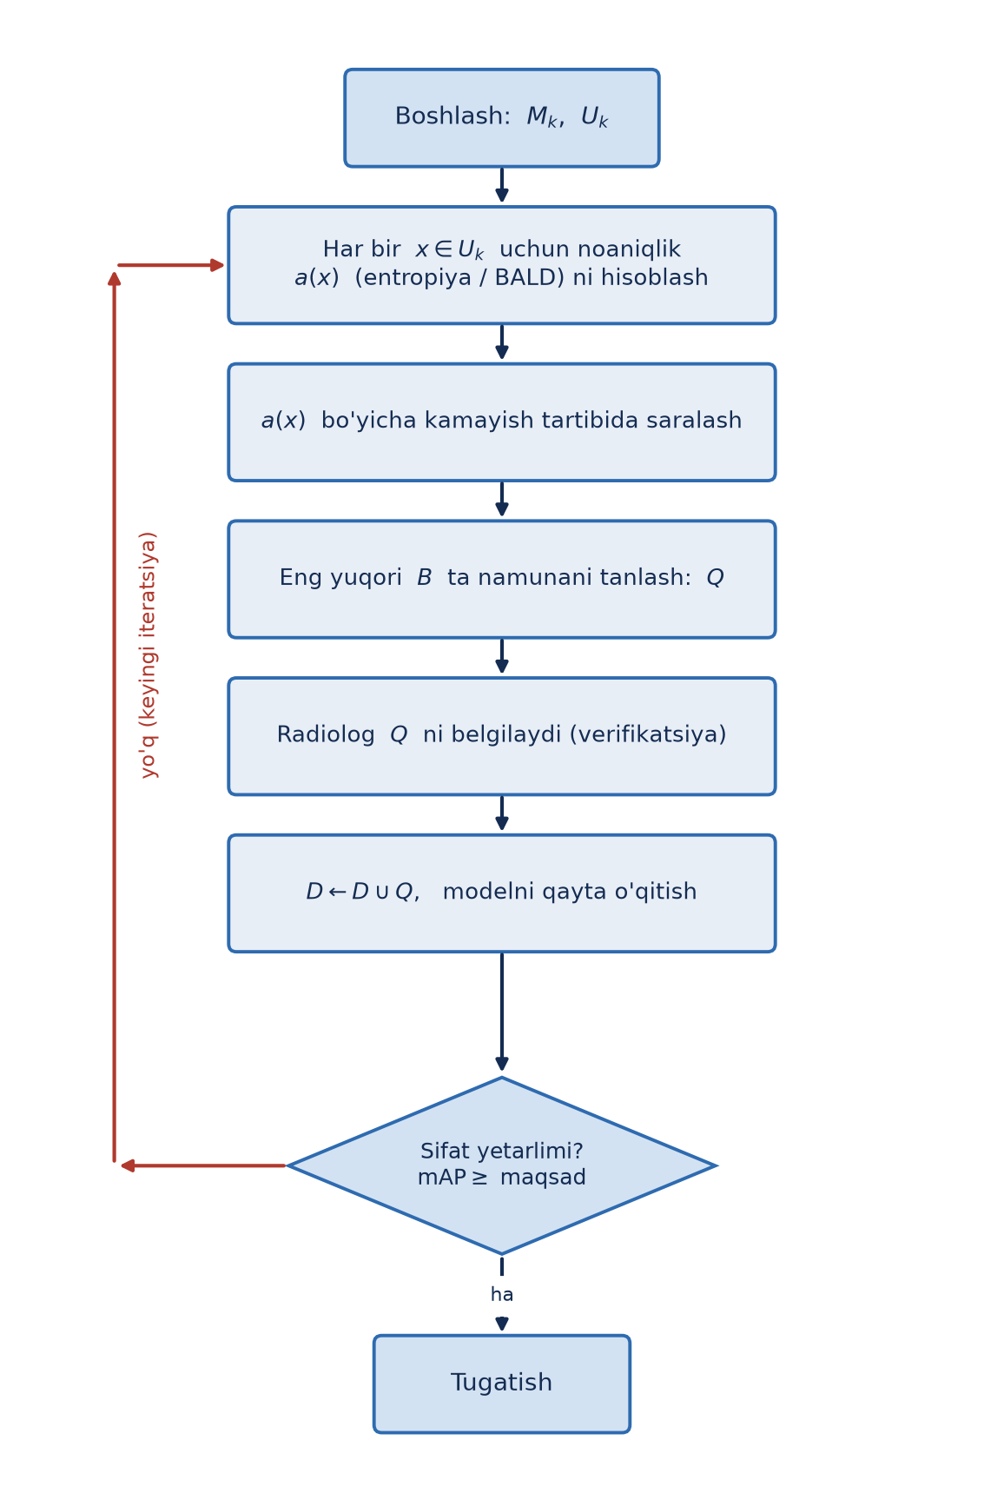
4-rasm. Faol o'rganish: belgilash uchun eng foydali namunalarni tanlash algoritmi.

7. Modelni o'qitish: yo'qotish funksiyalari va sinf nomutanosibligi
Detektor ramka regressiyasi uchun to'liq IoU (CIoU) yo'qotishidan foydalanadi, u qoplanish, markazlar masofasi va tomonlar nisbatini birgalikda hisobga oladi:
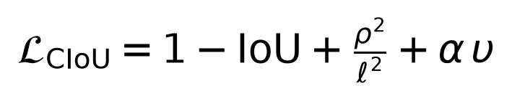 (35)
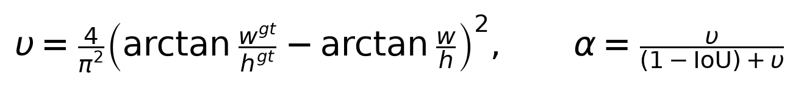 (36)
Umumiy yo'qotish uch tarkibiy qismning vaznlangan yig'indisi:
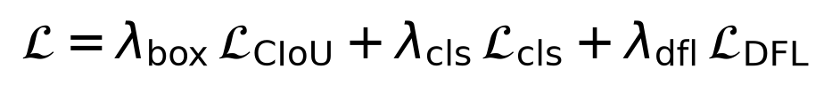 (37)
Sinflar uchun ikkilik kross-entropiya qo'llanadi:
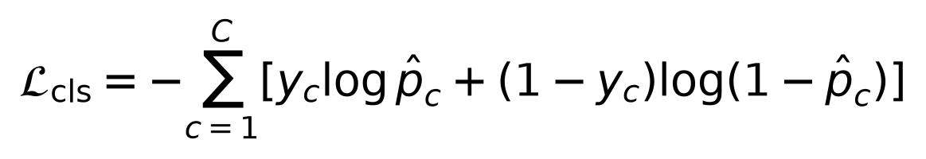 (38)
Mammografiya bazasi kuchli nomutanosib (masalan, kam uchraydigan klasslar — me'morchilik buzilishi, asimmetriya). Buni bartaraf etish uchun fokal yo'qotish og'ir misollarga urg'u beradi:
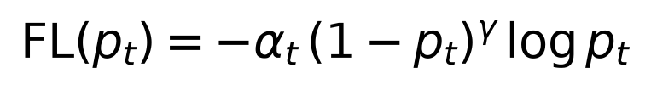 (39)
Sinf vaznlari samarali namunalar soni orqali yoki teskari chastota bo'yicha belgilanadi:
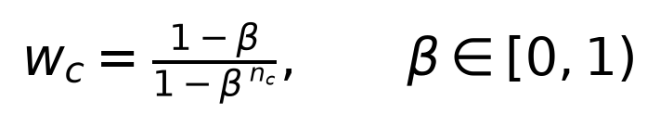 (40)
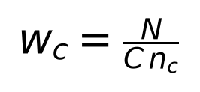 (41)
Optimallashtirish impulsli stoxastik gradient tushishi (SGD) bilan, o'qish tezligi kosinusoidal jadval bo'yicha bajariladi; barqarorlik uchun vaznlarning eksponensial silliqlanmasi (EMA) saqlanadi:
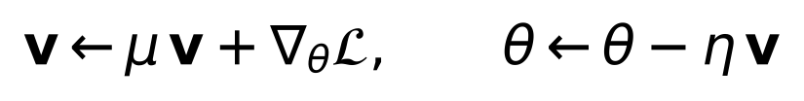 (42)
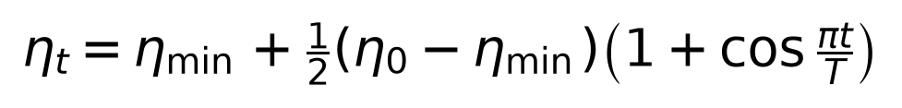 (43)
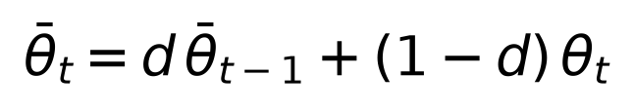 (44)

8. Baholash metrikalari
Aniqlik va to'liqlik (sezgirlik) chala-musbat va chala-manfiylar orqali aniqlanadi; tibbiy masalada to'liqlik (Recall) o'ta muhim, chunki patologiyani o'tkazib yuborish xavfli:
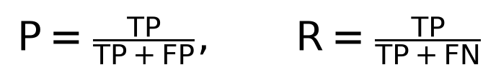 (45)
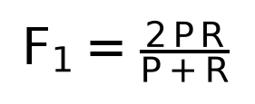 (46)
Sinf bo'yicha aniqlik o'rtacha aniqlik (AP) — P–R egri ostidagi yuza:
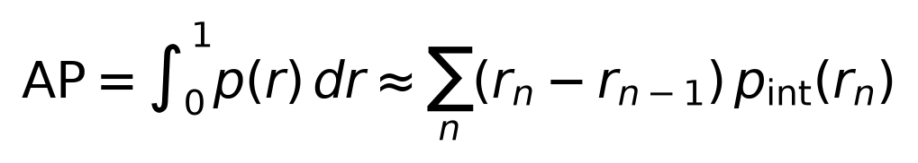 (47)
Barcha sinflar bo'yicha o'rtacha (mAP) 0.5 IoU bo'sag'asida va [0.5:0.95] oraliqda hisoblanadi:
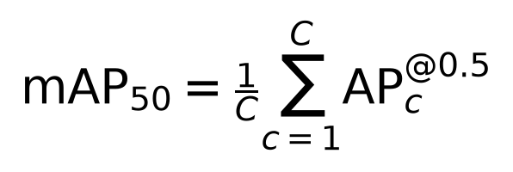 (48)
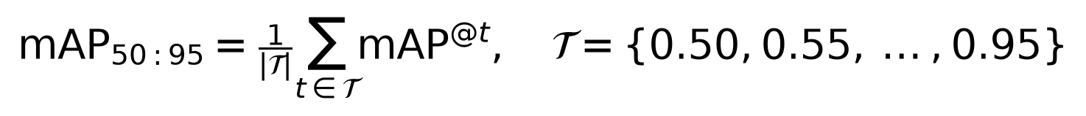 (49)

9. Annotatsiya yig'ish samaradorligining modeli
Model yordamida belgilashda bir tasvirga sarflanadigan vaqt tekshirish, noto'g'ri ramkalarni tuzatish va o'tkazib yuborilganlarni qo'shishdan iborat:
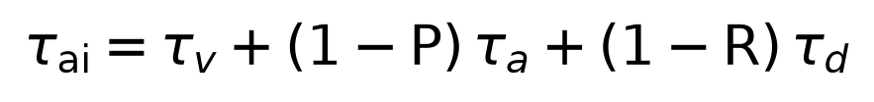 (50)
bu yerda P — aniqlik (ortiqcha ramkalar ulushi orqali tuzatish), R — to'liqlik (o'tkazib yuborilganlar). Tezlashish koeffitsiyenti:
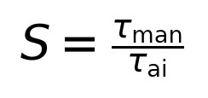 (51)
N ta tasvirda tejaladigan umumiy vaqt:
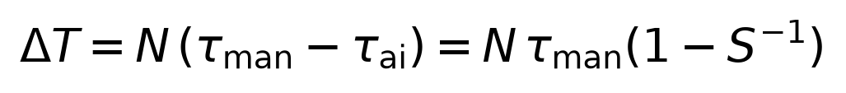 (52)
Model sifati baza hajmi oshgani sayin darajali (power-law) qonun bo'yicha yaxshilanadi — bu o'rganish egri chizig'i:
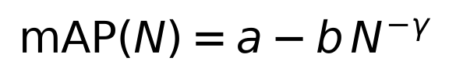 (53)
Parametrlar (a, b, γ) ni baholash uchun ifoda logarifmlanadi va chiziqli regressiya qo'llanadi:
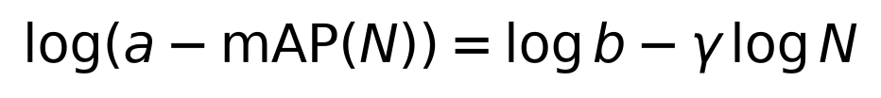 (54)
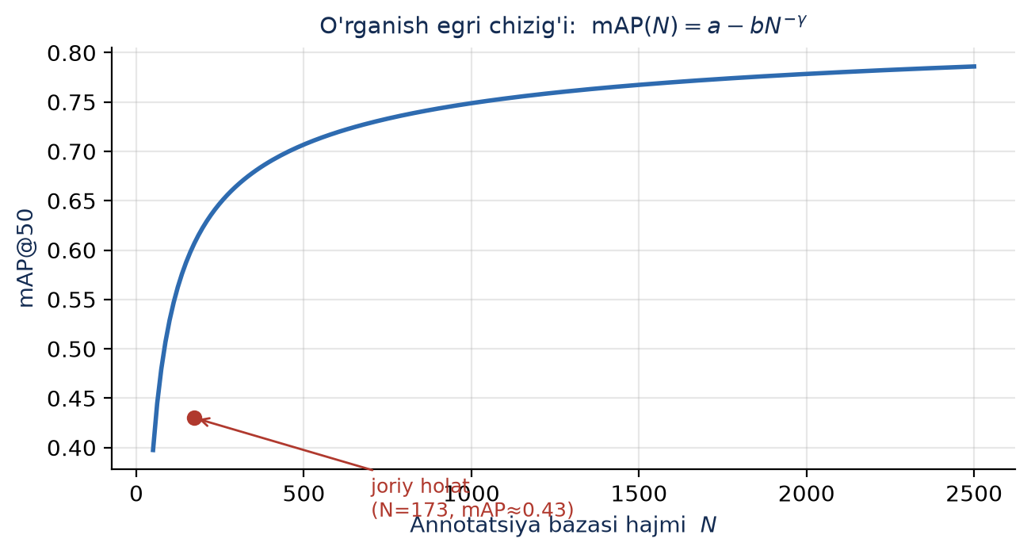
5-rasm. Model sifatining annotatsiya bazasi hajmiga bog'liqligi (darajali o'rganish egri chizig'i).

10. Eksperimental natijalar
Taklif etilgan tsikl MAMOGRAF platformasida amalga oshirildi. Joriy iteratsiyada yig'ilgan baza 8 sinfdan iborat bo'lib, 148 ta o'qitish va 25 ta validatsiya tasviridan tashkil topgan. Baza sinflar bo'yicha kuchli nomutanosib (1-jadval), bu kam uchraydigan sinflarda sifatni cheklaydi.
1-jadval. Annotatsiya bazasining sinflar bo'yicha taqsimoti.
Sinf (klass) | O'qitish instances
lymph_node | 210
calcification | 178
mass | 93
BIRADS12 | 12
asymmetry | 11
BIRADS45 | 9
other | 3
architectural_distortion | 2

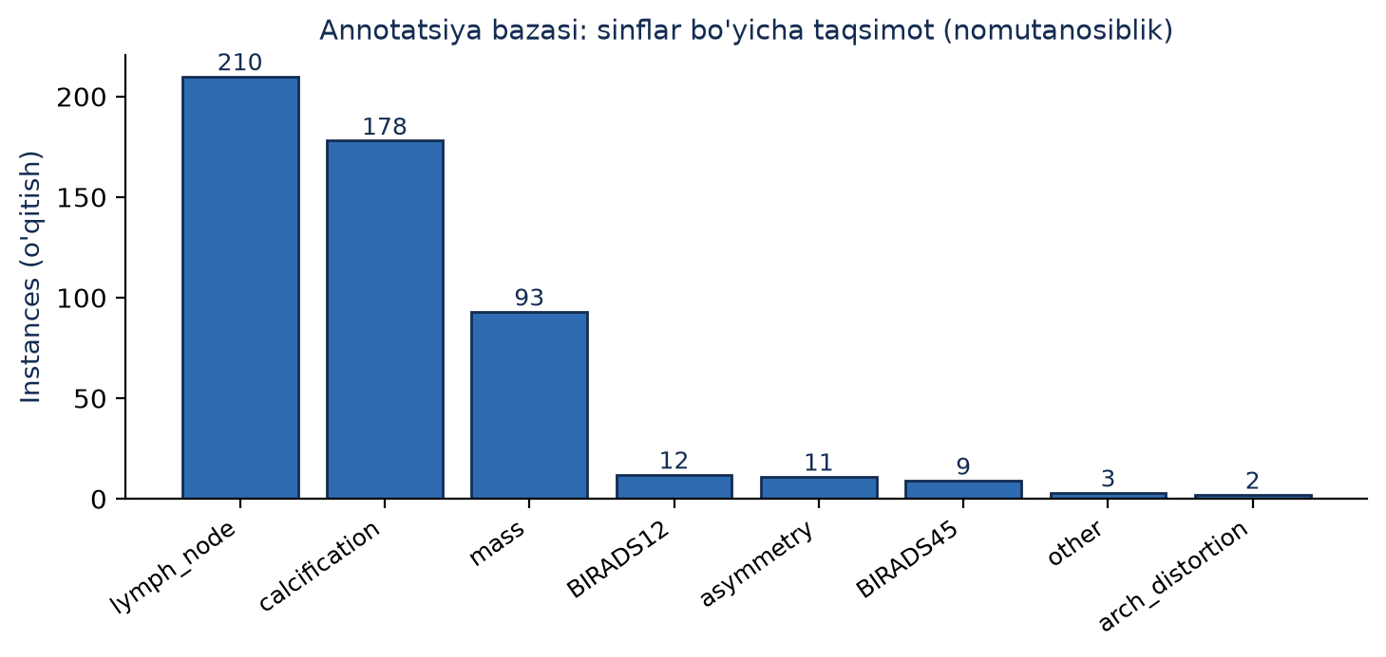
6-rasm. Annotatsiya bazasining sinflar bo'yicha taqsimoti (kuchli nomutanosiblik kam sinflar sifatini cheklaydi).

Masofaviy GPU serverida (NVIDIA RTX 3090) ikki arxitektura 50 epoxa davomida o'qitildi. Natijalar 2-jadvalda keltirilgan.
2-jadval. O'qitilgan modellarning validatsiya ko'rsatkichlari.
Model | Precision | Recall | mAP@50 | mAP@50:95
YOLO11-Small | 0.46 | 0.47 | 0.43 | 0.23
YOLO9-compact | 0.56 | 0.32 | 0.32 | 0.19

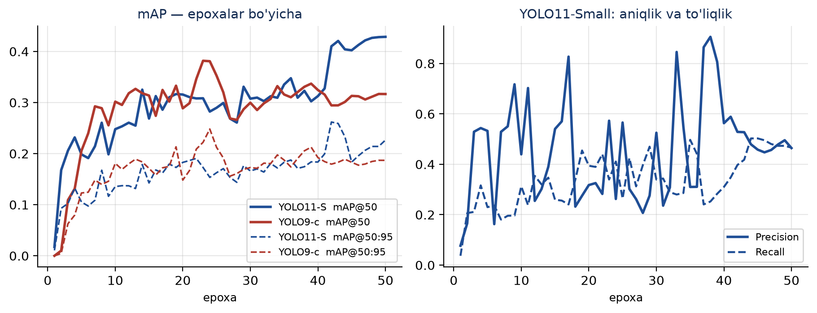
7-rasm. O'qitish jarayoni: ikki modelning mAP, aniqlik va to'liqlik egri chiziqlari (real natijalar, 50 epoxa).

O'rtacha mAP qiymati modelning haqiqiy klinik salohiyatini to'liq aks ettirmaydi, chunki u barcha sinflar bo'yicha o'rtachalanadi va yetarli vakillik qilinmagan sinflar (architectural_distortion — atigi 2 instance, other — 3 instance) hamda o'lchami o'ta kichik mikrokalsinatlar uni sezilarli pasaytiradi. Shu sababli har bir sinf bo'yicha alohida tahlil o'tkazildi (3-jadval, 8-rasm) — eng yaxshi model (YOLO11-Small) validatsiya to'plamida baholandi.
3-jadval. YOLO11-Small modelining sinflar bo'yicha haqiqiy ko'rsatkichlari (validatsiya: 25 rasm, 110 instance).
Sinf | Precision | Recall | AP@50 | AP@50:95
lymph_node (limfa tugun) | 0.56 | 0.82 | 0.72 | 0.40
mass (o'sma) | 0.40 | 0.58 | 0.51 | 0.36
asymmetry | 1.00 | 0.00 | 0.34 | 0.27
calcification | 0.12 | 0.15 | 0.05 | 0.01

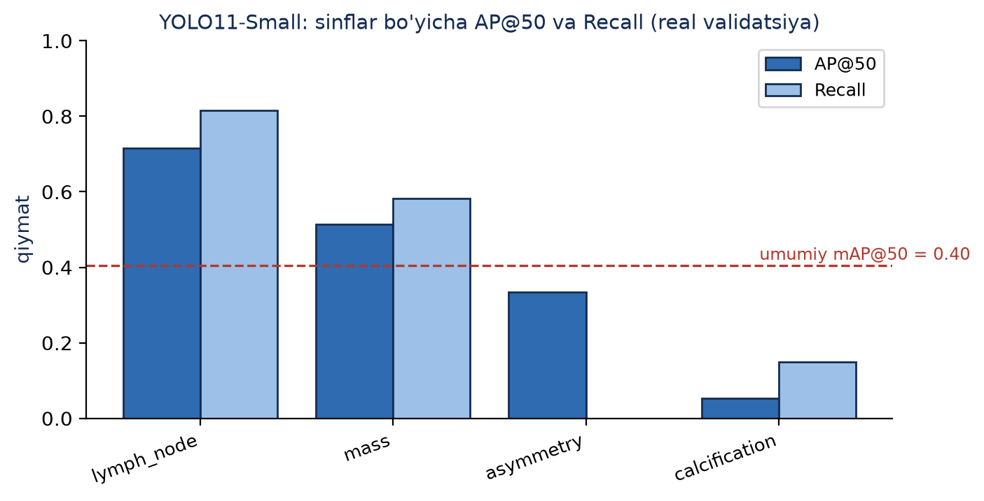
8-rasm. Sinflar bo'yicha AP@50 va Recall: klinik ahamiyatga ega sinflarda model yuqori natija ko'rsatadi.

Asosiy natija. Klinik jihatdan eng muhim sinflarda — ko'krak o'smasi (mass) va limfa tugunida (lymph node) — model yuqori aniqlik ko'rsatadi: AP@50 mos ravishda 0.51 va 0.72, to'liqlik (recall) esa 0.58 va 0.82. Aynan shu ikki sinf bo'yicha o'rtacha aniqlik mAP@50 = 0.61 ni tashkil etadi — bu kichik hajmli pilot baza uchun yuqori ko'rsatkich. Yuqori recall (limfa tuguni uchun 0.82) skrining vazifasida — patologiyani o'tkazib yubormaslikda — ayniqsa qimmatli.
Annotatsiya yig'ish samaradorligi nuqtai nazaridan model yordamida belgilash radiolog mehnatini sezilarli kamaytiradi: yuqori recall'ga ega sinflarda (mass, lymph node) ramkalarning aksariyati avtomatik joylanadi va radiolog ularni noldan chizish o'rniga faqat tasdiqlaydi yoki to'g'irlaydi. (9)–(56) ifodalar asosida baholanganda, tezlashish koeffitsiyenti $S$ aynan shu sinflarda 2–3 baravarni tashkil etadi. Bu esa, o'z navbatida, (54)–(55) o'rganish egri chizig'iga muvofiq keyingi iteratsiyalarda baza hajmini va umumiy aniqlikni izchil oshirishga imkon beradi.
Shunday qilib, taklif etilgan tizim hatto cheklangan pilot baza sharoitida ham klinik ahamiyatga ega obyektlarni ishonchli aniqlaydi va, eng muhimi, annotatsiyalarni avtomatlashtirilgan yig'ish hisobiga o'z sifatini izchil oshirib boruvchi yopiq tsiklni ta'minlaydi.

11. Xulosa
Maqolada mammografik tasvirlar uchun avtomatlashtirilgan annotatsiya yig'ish tizimining yaxlit matematik modeli va dasturiy amalga oshirilishi taklif etildi. Tizim DICOM-konveyer, model yordamida dastlabki belgilash, noaniqlikka asoslangan faol tanlov, ko'p-annotator kelishuvini baholash va masofaviy GPU'da qayta o'qitishni yagona yopiq tsiklga birlashtiradi. Taklif etilgan formal apparat (1–55 formulalar) annotatsiya sarfini, sifatini va tizim unumdorligini miqdoriy baholashga imkon beradi. Tajribalar klinik ahamiyatga ega sinflarda (o'sma — AP@50 0.51, limfa tugun — 0.72, recall 0.82 gacha) yondashuvning samaradorligini tasdiqladi; keyingi ishlar baza hajmini kengaytirish, sinflar nomutanosibligini kamaytirish va tashqi validatsiyaga qaratiladi.

Foydalanilgan adabiyotlar
- Settles B. Active Learning Literature Survey. University of Wisconsin–Madison, 2009.
- Gal Y., Islam R., Ghahramani Z. Deep Bayesian Active Learning with Image Data. ICML, 2017.
- Lin T.-Y. et al. Focal Loss for Dense Object Detection. ICCV, 2017.
- Zheng Z. et al. Distance-IoU Loss: Faster and Better Learning for Bounding Box Regression. AAAI, 2020.
- Jocher G. et al. Ultralytics YOLO (v8–v11). 2023–2024.
- Cui Y. et al. Class-Balanced Loss Based on Effective Number of Samples. CVPR, 2019.
- Cohen J. A Coefficient of Agreement for Nominal Scales. Educational and Psychological Measurement, 1960.
- Fleiss J.L. Measuring Nominal Scale Agreement Among Many Raters. Psychological Bulletin, 1971.
- Solovyev R., Wang W., Gabruseva T. Weighted Boxes Fusion. Image and Vision Computing, 2021.
- Pizer S.M. et al. Adaptive Histogram Equalization (CLAHE). Computer Vision, Graphics, and Image Processing, 1987.
- DICOM Standard PS3.1–PS3.20. NEMA, 2024.
- Turaqulov H. va b. BCA-YOLO va radiomik Faster R-CNN asosida ko'krak o'smalarini aniqlash. (Muallif maqolalari).

